Objeto ASP.NET MVC

Objetivo

Crear un formulario de entrada de detalles maestros en una página de aplicación asp.net MVC con las siguientes características adicionales

- Drop-Down de categorías y productos
- Adicionar modificar y eliminar registros de los detalles

Duración Aproximada

60 minutos

Pasos o Recomendaciones

- Crear un nuevo proyecto asp.net web mvc application, seleccionando proyecto de ASP.NET plantilla Empty y seleccionando MVC

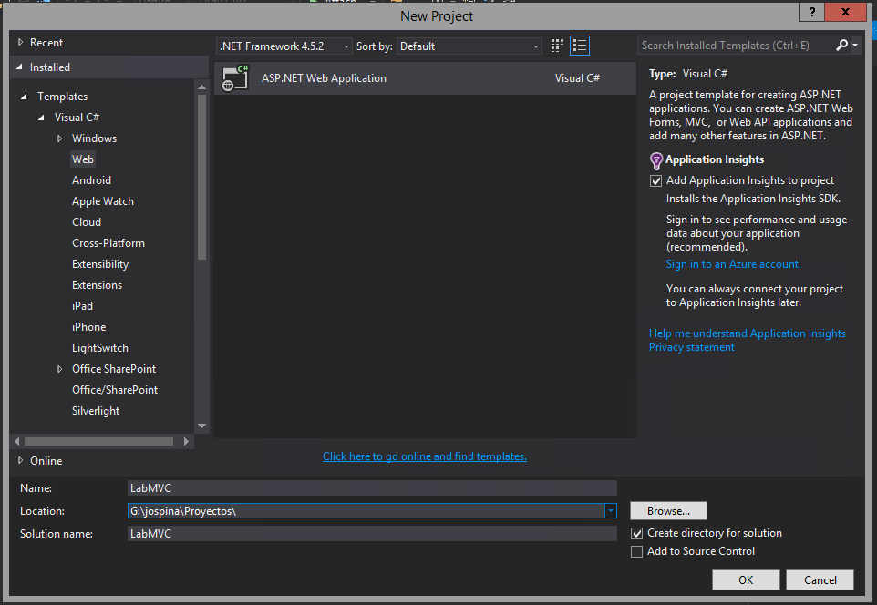

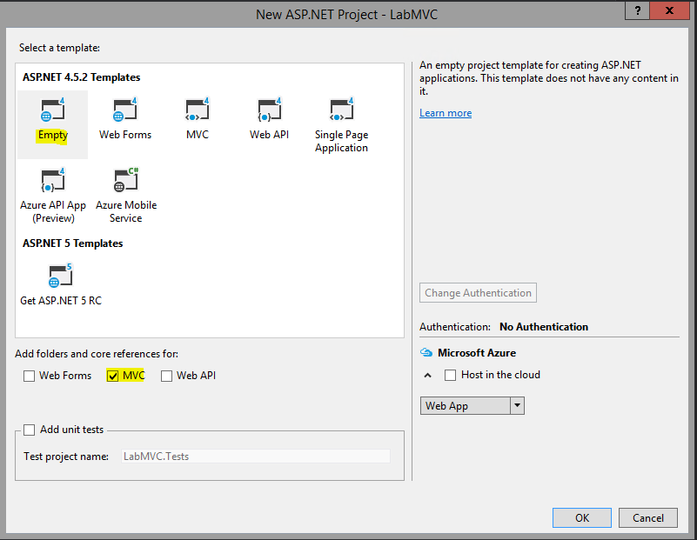

- Crear el modelo de base de datos

En la carpeta “Models” del proyecto realizar el proceso de creación del modelo por medio de Entity Framework, para ello se debe crear el modelo de entidades a traves del asistente.

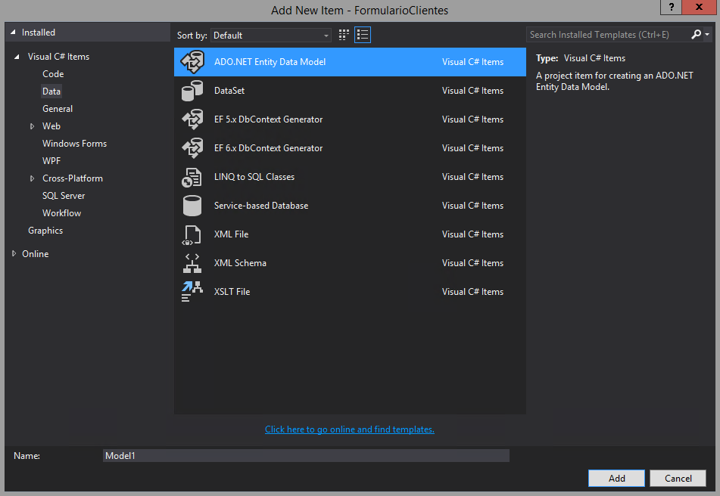

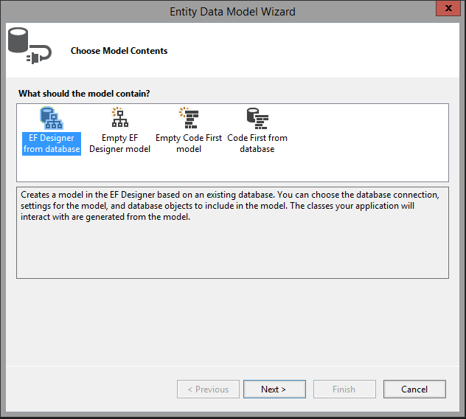

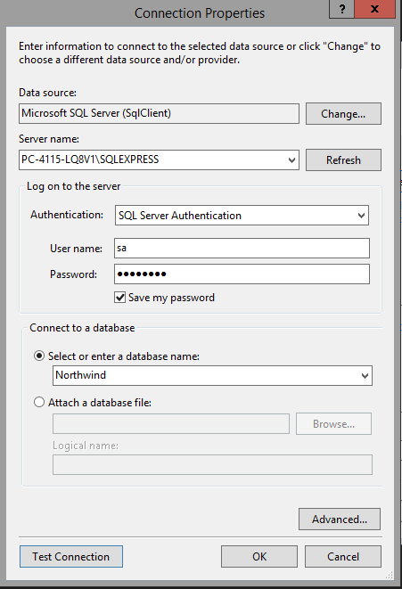

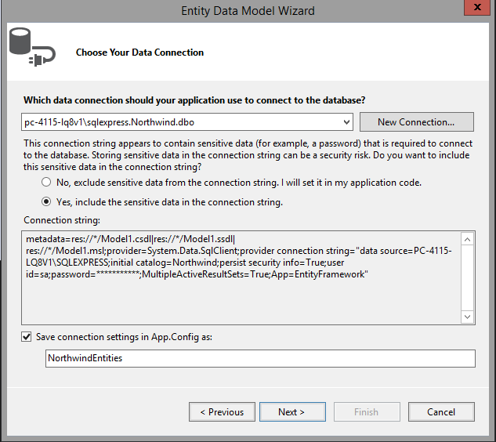

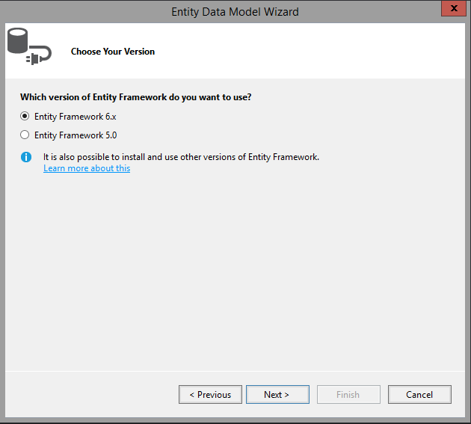

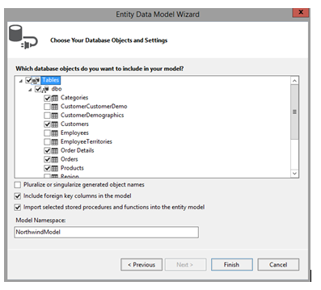

- Seleccionar el explorador de soluciones y en la carpeta de Controllers agregar un controlador llamado HomeController

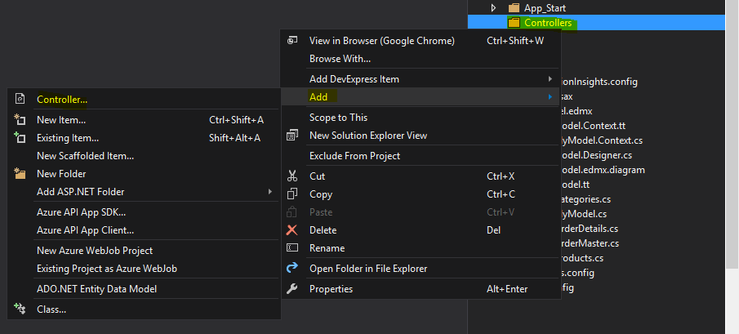

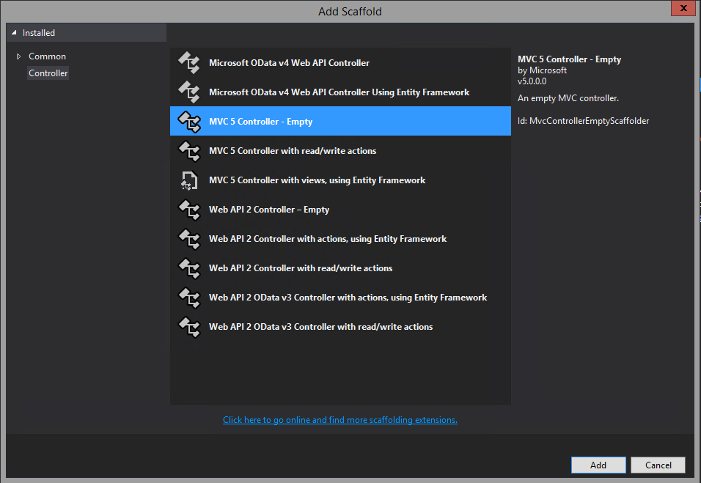

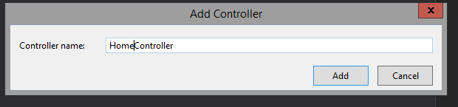

- En el controlador creado adicionar el siguiente código si no existe:

public ActionResult Index()
{
return View();
}

- Adicionar una vista desde la acción de Index. Sobre la palabra index del controlador creado seleccionar botón derecho y agregar la vista.

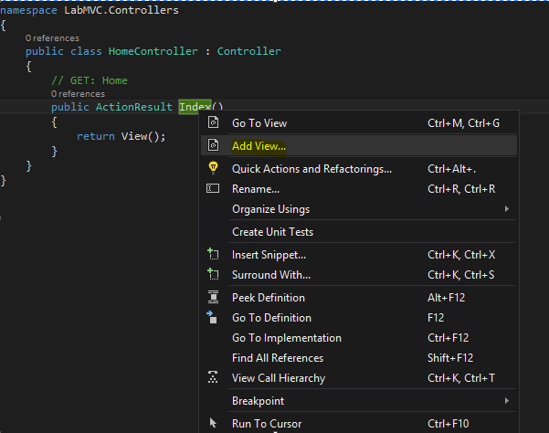

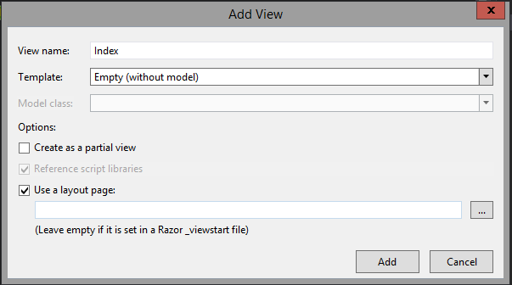

- Al crear la vista reemplazar el contenido con el siguiente código html:
@{
ViewBag.Title = "Index";
}
<h2>Master details entry form</h2>
<div class="container">
<div class="master">
<h2>Order</h2>
<table class="table table-responsive">
<tr>
<td>Order Date</td>
<td>
<input type="text" id="orderDate" class="form-control" />
<span class="error">Valid order date required (ex: dd-MM-yyyy)</span>
</td>
</tr>
<tr>
<td>Address Description</td>
<td colspan="3">
<textarea id="description" class="form-control"></textarea>
</td>
</tr>
</table>
</div>
<div class="details">
<h2>
Order items
</h2>
<table class="table table-responsive">
<tr>
<td>Category</td>
<td>Product</td>
<td>Quantity</td>
<td>Rate</td>
<td>&nbsp;</td>
</tr>
<tr class="mycontainer" id="mainrow">
<td>
<select id="productCategory" class="pc form-control" onchange="LoadProduct(this)">
<option>Select</option>
</select>
<span class="error">Select Category</span>
</td>
<td>
<select id="product" class="product form-control">
<option>Select</option>
</select>
<span class="error">Select product</span>
</td>
<td>
<input type="text" id="quantity" class="quantity form-control" />
<span class="error">Valid quantity required</span>
</td>
<td>
<input type="text" id="rate" class="rate form-control" />
<span class="error">Valid rate required</span>
</td>
<td>
<input type="button" id="add" value="add" style="width:80px" class="btn btn-success" />
</td>
</tr>
</table>
<div id="orderItems">
<table class="table table-responsive" id="orderdetailsItems"></table>
<span id="orderItemError" style="color:red"></span>
</div>
<div style="padding:10px 0; text-align:right">
<input id="submit" type="button" value="Save Order" class="btn btn-warning" style="padding:10px 20px" />
</div>
</div>
</div>
<link href="~/Content/bootstrap.min.css" rel="stylesheet" />
<link rel="stylesheet" href="//code.jquery.com/ui/1.11.4/themes/smoothness/jquery-ui.css" />
<script src="//code.jquery.com/ui/1.11.4/jquery-ui.js"></script>
<script src="~/Scripts/myScripts.js"></script>
<script type="text/javascript">
$(function () {
$('#orderDate').datepicker({
dateFormat: 'dd/mm/yy'
})
})
</script>
<style>
span.error {
display: block;
visibility: hidden;
color: red;
font-size: 90%;
}

tr.error {
background-color: rgba(255,0,0,0.35);
}
</style>

- Adicionar las siguientes librerías en la página _layout.cshtml de la carpeta shared

<script src="https://code.jquery.com/jquery-2.2.4.min.js"></script>

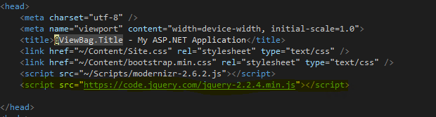

Después de la librería de bootstrap adicionar

<script src="http://ajax.aspnetcdn.com/ajax/jquery.ui/1.10.2/jquery- ui.js"></script>

- En la carpeta de scripts adicionar el archivo myScripts.js con el siguiente contenido

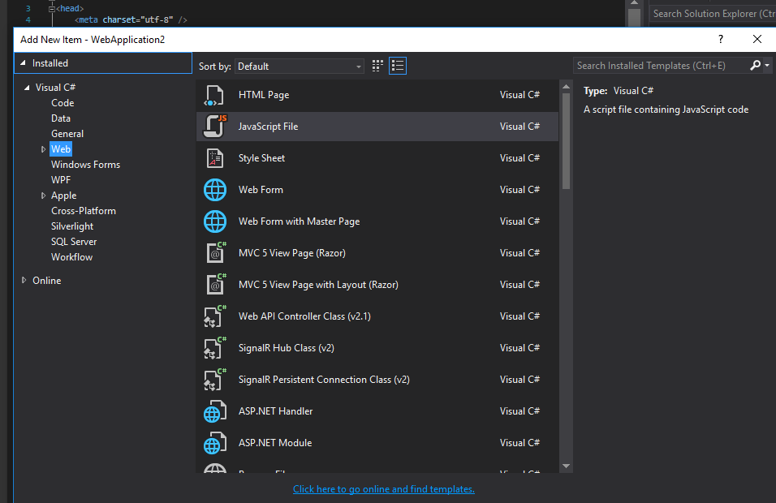

var Categories = []
//fetch categories from database
function LoadCategory(element) {
if (Categories.length == 0) {
//ajax function for fetch data
$.ajax({
type: "GET",
url: '/home/getProductCategories',
success: function (data) {
Categories = data;
//render catagory
renderCategory(element);
}
})
}
else {
//render catagory to the element
renderCategory(element);
}
}

function renderCategory(element) {
var $ele = $(element);
$ele.empty();
$ele.append($('<option/>').val('0').text('Select'));
$.each(Categories, function (i, val) {
$ele.append($('<option/>').val(val.CategoryID).text(val.CategoryName));
})
}

//fetch products
function LoadProduct(categoryDD) {
console.log(categoryDD)
$.ajax({
type: "GET",
url: "/home/getProducts",
data: { 'categoryID': $(categoryDD).val() },
success: function (data) {
//render products to appropriate dropdown
renderProduct($(categoryDD).parents('.mycontainer').find('select.product'), data);
},
error: function (error) {
console.log(error);
}
})
}

function renderProduct(element, data) {
//render product
var $ele = $(element);
$ele.empty();
$ele.append($('<option/>').val('0').text('Select'));
$.each(data, function (i, val) {
$ele.append($('<option/>').val(val.ProductID).text(val.ProductName));
})
}

$(document).ready(function () {
//Add button click event
$('#add').click(function () {
//validation and add order items
var isAllValid = true;
if ($('#productCategory').val() == "0") {
isAllValid = false;
$('#productCategory').siblings('span.error').css('visibility', 'visible');
}
else {
$('#productCategory').siblings('span.error').css('visibility', 'hidden');
}

if ($('#product').val() == "0") {
isAllValid = false;
$('#product').siblings('span.error').css('visibility', 'visible');
}
else {
$('#product').siblings('span.error').css('visibility', 'hidden');
}

if (!($('#quantity').val().trim() != '' && (parseInt($('#quantity').val()) || 0))) {
isAllValid = false;
$('#quantity').siblings('span.error').css('visibility', 'visible');
}
else {
$('#quantity').siblings('span.error').css('visibility', 'hidden');
}

if (!($('#rate').val().trim() != '' && !isNaN($('#rate').val().trim()))) {
isAllValid = false;
$('#rate').siblings('span.error').css('visibility', 'visible');
}
else {
$('#rate').siblings('span.error').css('visibility', 'hidden');
}

if (isAllValid) {
var $newRow = $('#mainrow').clone().removeAttr('id');
$('.pc', $newRow).val($('#productCategory').val());
$('.product', $newRow).val($('#product').val());

//Replace add button with remove button
$('#add', $newRow).addClass('remove').val('Remove').removeClass('btn-success').addClass('btn-danger');

//remove id attribute from new clone row
$('#productCategory,#product,#quantity,#rate,#add', $newRow).removeAttr('id');
$('span.error', $newRow).remove();
//append clone row
$('#orderdetailsItems').append($newRow);

//clear select data
$('#productCategory,#product').val('0');
$('#quantity,#rate').val('');
$('#orderItemError').empty();
}

console.log($newRow);

})

//remove button click event
$('#orderdetailsItems').on('click', '.remove', function () {
$(this).parents('tr').remove();
});

$('#submit').click(function () {
var isAllValid = true;

//validate order items
$('#orderItemError').text('');
var list = [];
var errorItemCount = 0;
$('#orderdetailsItems tbody tr').each(function (index, ele) {
if (
$('select.product', this).val() == "0" ||
(parseInt($('.quantity', this).val()) || 0) == 0 ||
$('.rate', this).val() == "" ||
isNaN($('.rate', this).val())
) {
errorItemCount++;
$(this).addClass('error');
} else {
var orderItem = {
ProductID: $('select.product', this).val(),
Quantity: parseInt($('.quantity', this).val()),
UnitPrice: parseFloat($('.rate', this).val())
}
list.push(orderItem);
}
})

if (errorItemCount > 0) {
$('#orderItemError').text(errorItemCount + " invalid entry in order item list.");
isAllValid = false;
}

if (list.length == 0) {
$('#orderItemError').text('At least 1 order item required.');
isAllValid = false;
}

if ($('#orderDate').val().trim() == '') {
$('#orderDate').siblings('span.error').css('visibility', 'visible');
isAllValid = false;
}
else {
$('#orderDate').siblings('span.error').css('visibility', 'hidden');
}

if (isAllValid) {
var data = {
OrderID: 0,
OrderDate: $('#orderDate').val().trim(),
ShipName: $('#description').val().trim(),
Order_Details: list
}

$.ajax({
type: 'POST',
url: '/home/save',
data: JSON.stringify(data),
contentType: 'application/json',
success: function (data) {
if (data.status) {
alert('Successfully saved, Order created #' + data.orderId);
//here we will clear the form
list = [];
$('#orderDate,#description').val('');
$('#orderdetailsItems').empty();
}
else {
alert('Error');
}
},
error: function (error) {
console.log(error);
$('#submit').text('Save');
}
});
}

});

});

LoadCategory($('#productCategory'));

- Adicionar la acción de obtenerCategorias de los productos al controlador HomeController

public JsonResult getProductCategories()
{
List<Categories> categories = new List<Categories>();
using (NorthwindEntities dc = new NorthwindEntities())
{
dc.Configuration.ProxyCreationEnabled = false;
categories = dc.Categories.OrderBy(a => a.CategoryName).ToList();
}
return new JsonResult { Data = categories, JsonRequestBehavior = JsonRequestBehavior.AllowGet };
}

- Adicionar la acción de obtenerProductos al controlador HomeController

public JsonResult getProducts(int? categoryID)
{
List<Products> products = new List<Products>();
using (NorthwindEntities dc = new NorthwindEntities())
{
dc.Configuration.ProxyCreationEnabled = false;
products = dc.Products.Where(a => a.CategoryID == categoryID).ToList();
}
return new JsonResult { Data = products, JsonRequestBehavior = JsonRequestBehavior.AllowGet };
}

- Adicionar la acción de crear la orden con los detalles al controlador HomeController

[HttpPost]
public JsonResult save(Orders order)
{
bool status = false;
int orderId = 0;

var isValidModel = TryUpdateModel(order);
if (isValidModel)
{
using (var dataContext = new NorthwindEntities())
{
dataContext.Orders.Add(order);
dataContext.SaveChanges();
status = true;
orderId = order.OrderID;
}
}

return new JsonResult { Data = new { status = status, orderId = orderId } };
}

- Ejecutar la aplicación, asegurarse de tener productos y categorías creados en la base de datos

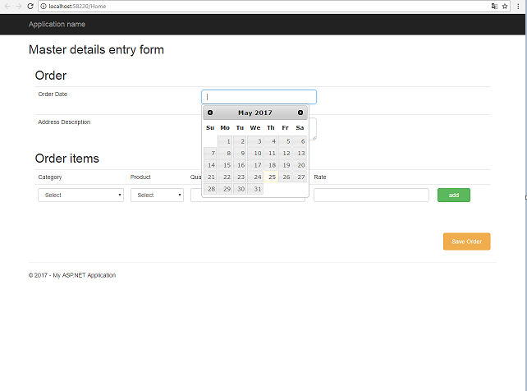

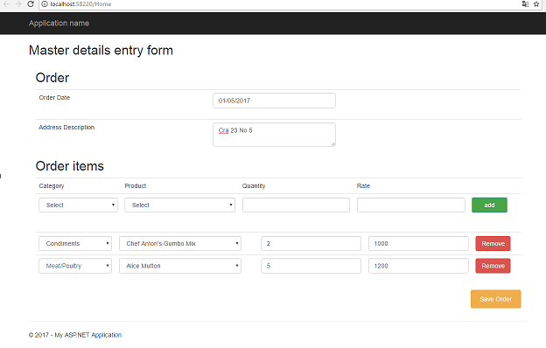

- Al guarder el pedido correctamente se debe mostrar un mensaje de exito con el numero de creación del pedido.

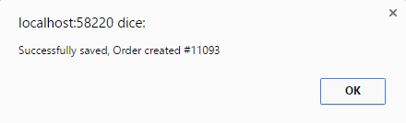

- Entender muy bien cada parte del código que se copio en la solución.

http://havetobecome.blogspot.com.co/2016/03/proxycreationenabled-and.html

